关于落实2025-2026学年第一学期
全校通识课教学任务的通知

各学院（部、室）：
2025-2026学年第一学期全校通识课教学任务已编制完成，现从教务系统落实任务，请各学院（部、室）在5月20日前落实好有关内容，具体操作与要求如下：
- 教学任务的核对
- 登录教务系统，在【教学计划管理】菜单下选择【任务落实查询】，选好学年“2025-2026”学期“1”；开课类型选择“通识选修课”。
- 直接点击右上角“导出”，导出Excel表格，该表格中的教师为本学期（及以前）的任课教师，可作为任务安排时的参考。

- 教学任务填报
- 在【教学计划管理】菜单下选择【教学任务落实】-【通识选修课落实】，进入任务落实界面，点击【查询】，在【落实】页面里面可以看到下学期开设的通识选修课程，选中一门课程进行任务安排操作。
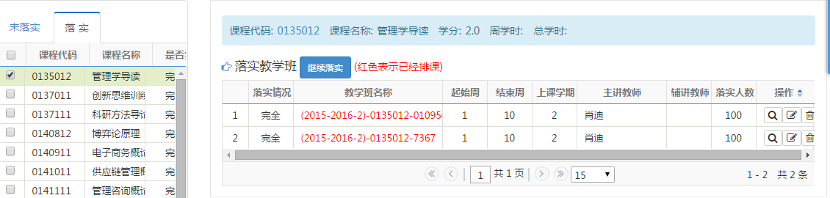
图 1
勾选对应课程点击课程信息条右面“修改”，屏幕出现编辑框。

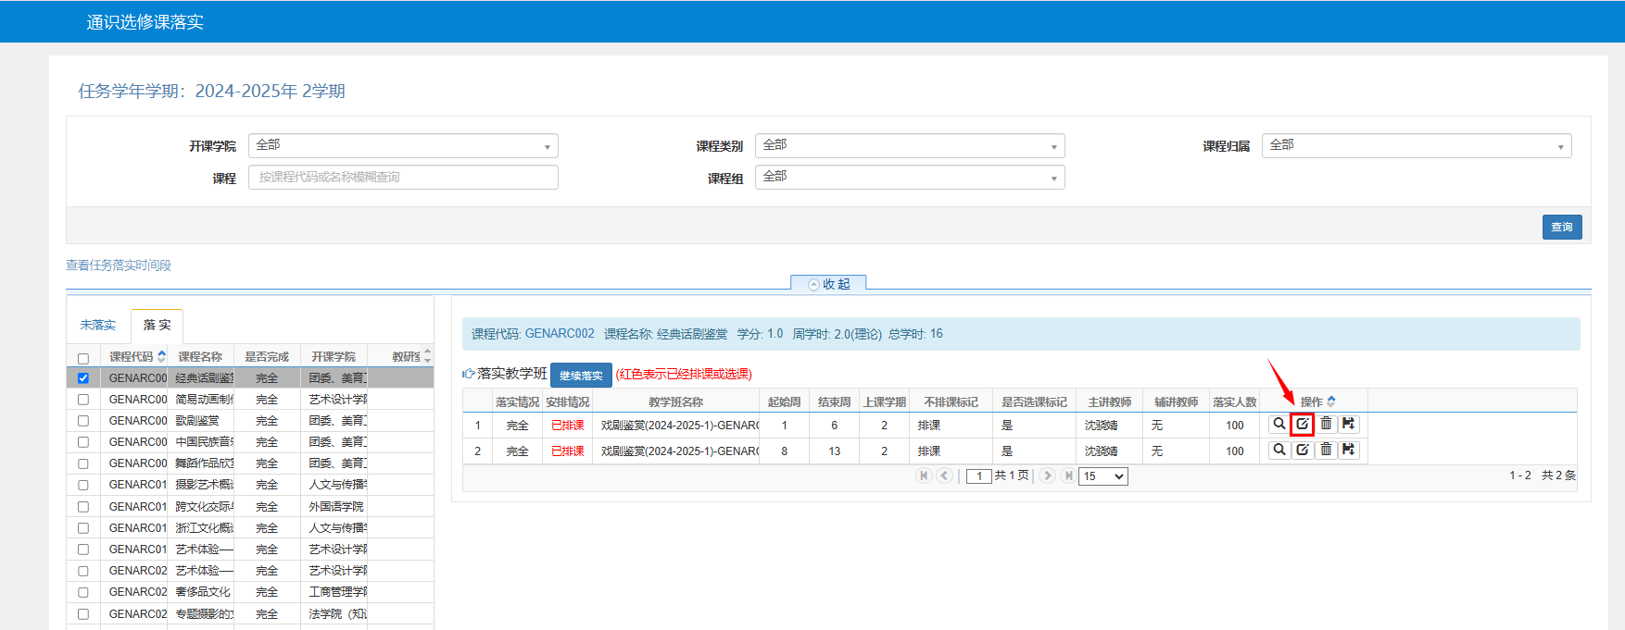
特别注意：安排在教工路的教学班，一定要点击课程信息条右面“继承”，在“校区”这个字段中选择“教工”，在“教学班名称”这个字段中备注“教工路”。请仔细核对并区分所落实的通识课开课校区。
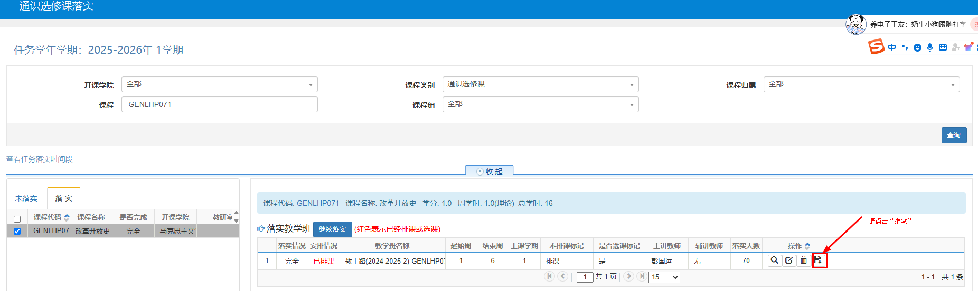
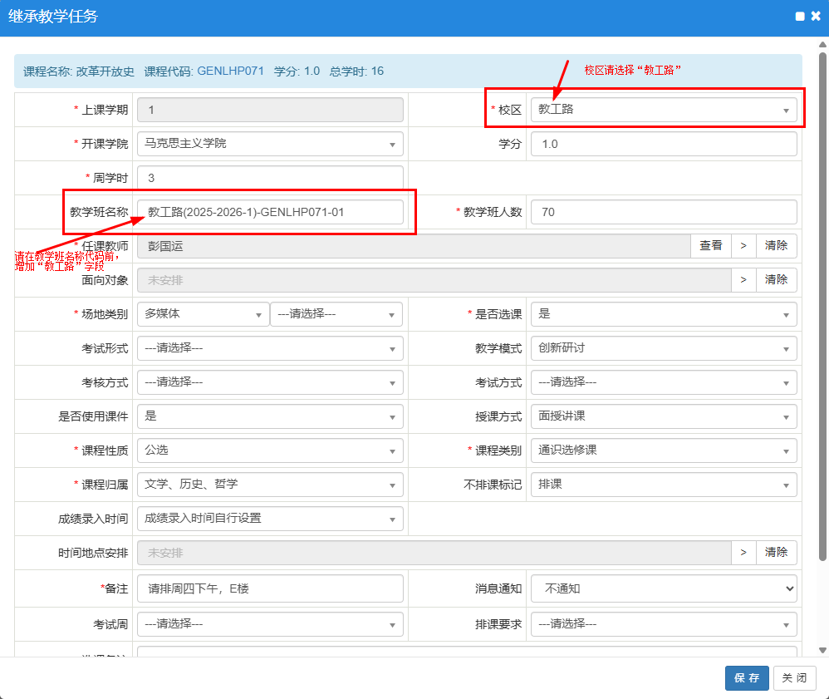

图 2
- 修改任课教师：点击“任课教师”右面的箭头“＞”会弹出编辑框，在“职工”栏输入教师名字，找到对应的教师后在相应教工号前面打勾，会看到下面当前教师显示该教师。
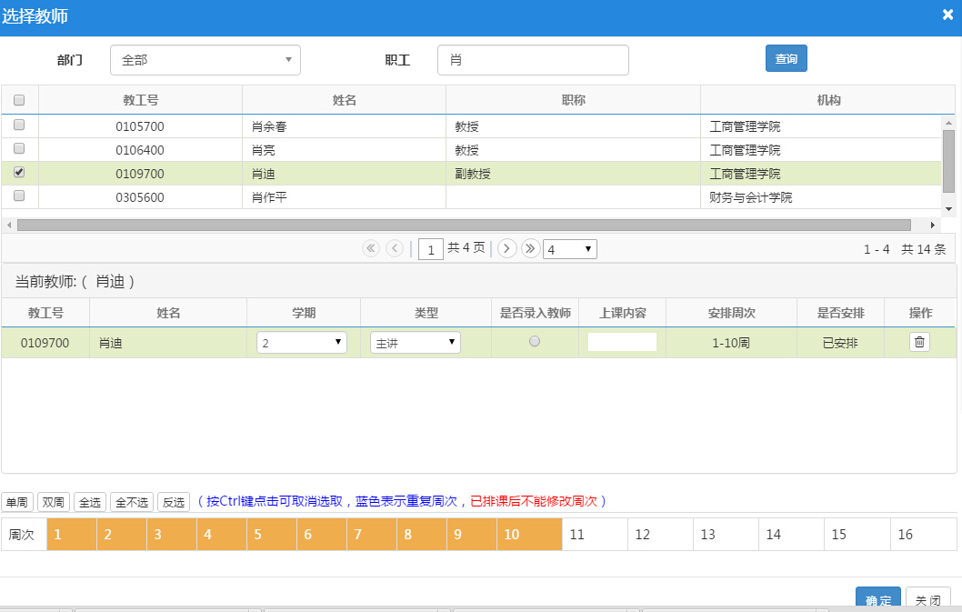
图 3

同时在“周次”上选择上课的周数，再点击确定，则教师安排完成.必须注意的是同一教师在同一时段只能安排一门课（千万注意核对：不要和已定的任何课发生时间冲突）。
注意：
- 如果课程需要多人合上，合上课教师的教学任务，需按实际上课情况分开落实，即指分别落实上课老师及上课周数。
- 教工路校区通识课可以安排的时间不同于下沙校区，为每周三晚上、周四下午及晚上。
- 禁选对象设置：如有课程要限制某一年级或某部分专业的学生，请在课程编辑框的“面向对象”处点击右面的箭头，进入面向对象编辑框进行设置。若禁止本学院学生选择外学院开设的某些课程，可向开课学院提出禁选申请。
对以往已设置过禁选对象的课程，本次也需再次确认。
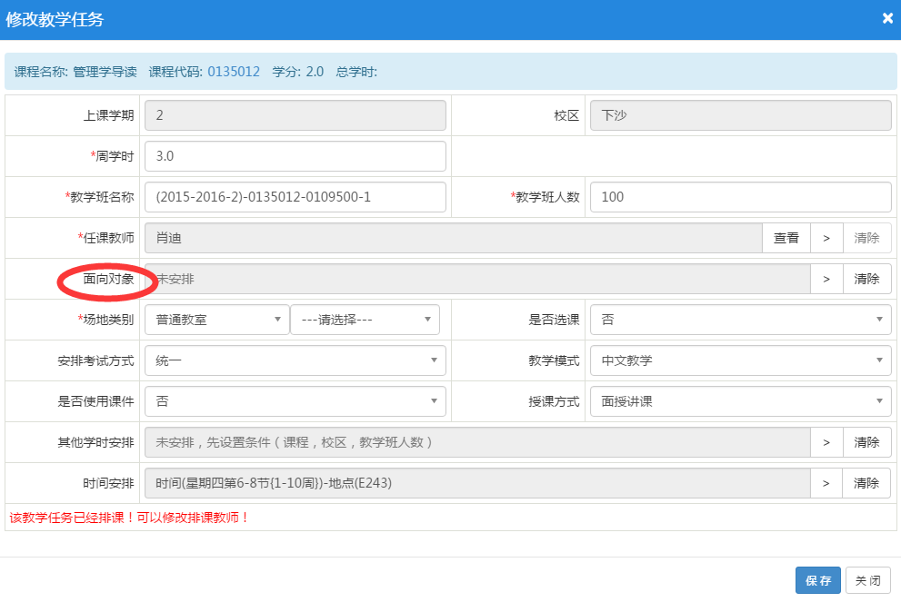
图 4

- 编辑框中除以上要填写的信息栏外，其它信息不准擅自改动，若个别“时段”要作变动，请填写《通识课调整申请表》（见附件1）。经学院签字，征得教务处同意后确定是否变动。
任务中所有课程（时段）原则上都应供学生选课，如有特殊原因下学期不能开课的要向教务处提出申请(申请时请务必注明是“停开一学期”还是“永久性停开”)，批准后“停开一学期”由学院在以下界面进行“不可选”的设置，每次停开申请的有效期为一学期，如停开一年的请下学期重新打报告，交将已批准的申请单交教务处运行中心备案。“永久性停开”的课程由教务处在系统中处理。（暂停一学期在系统中详细处理过程如下：
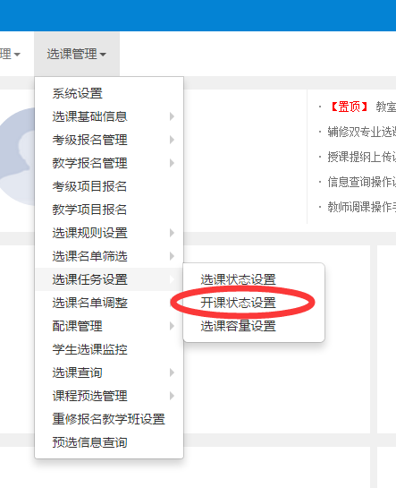
进入如下界面，选好学年“2025-2026”学期“1”（务必注意！否则会破坏其它学期的数据）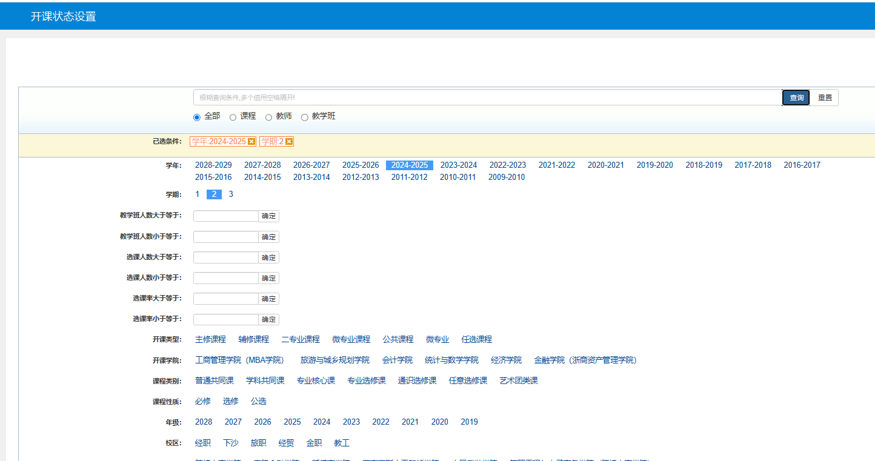
选择“开课类型”和“开课学院”，点击“查询”
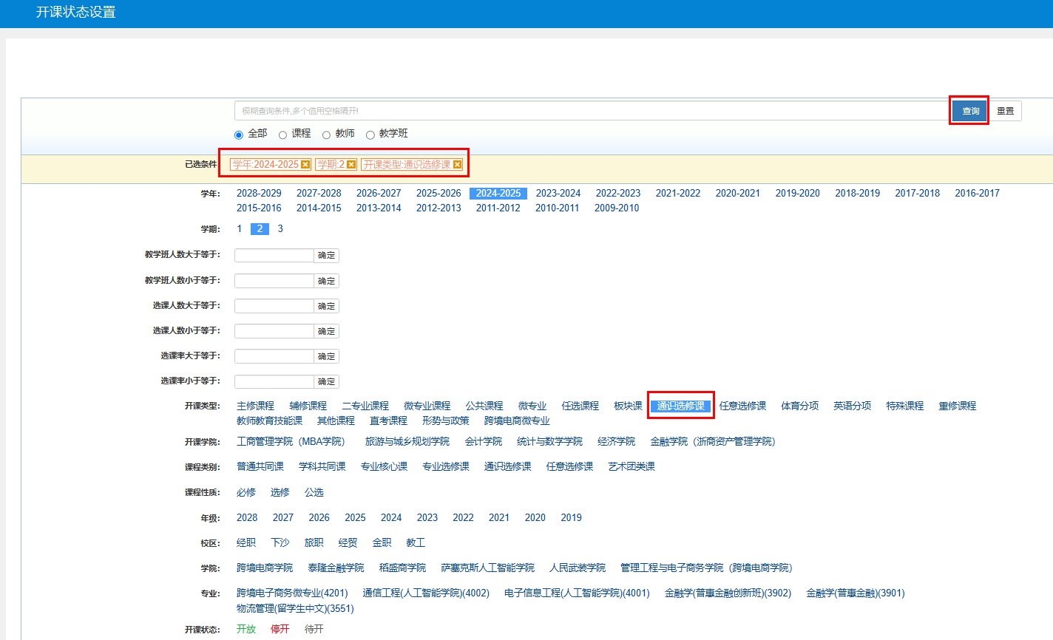
可在页面下方“开课任务”界面看到所有默认开课的课程（注意默认界面仅显示15条目录，可调节使所有目录显示在一页上）
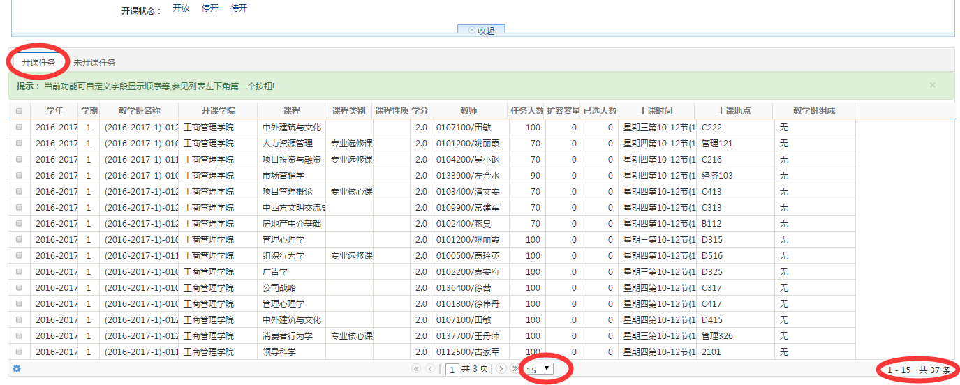
对课程进行“停开一学期”处理时，先勾选相应的课程
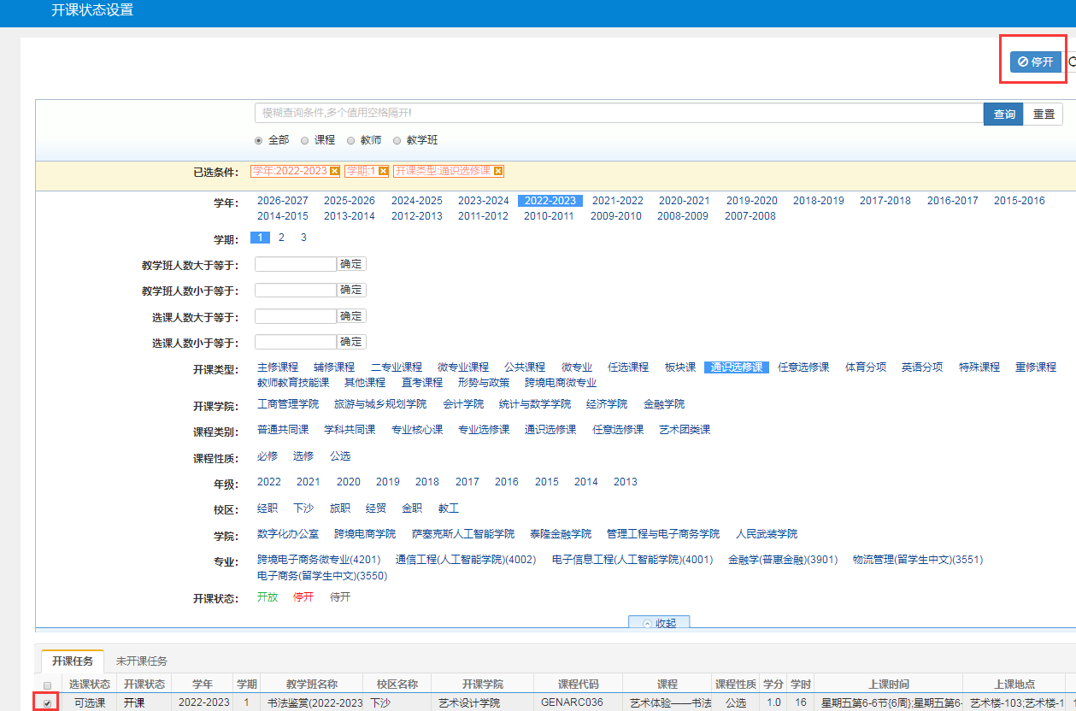
点击页面右上方的“停开”标记，即处理成功。
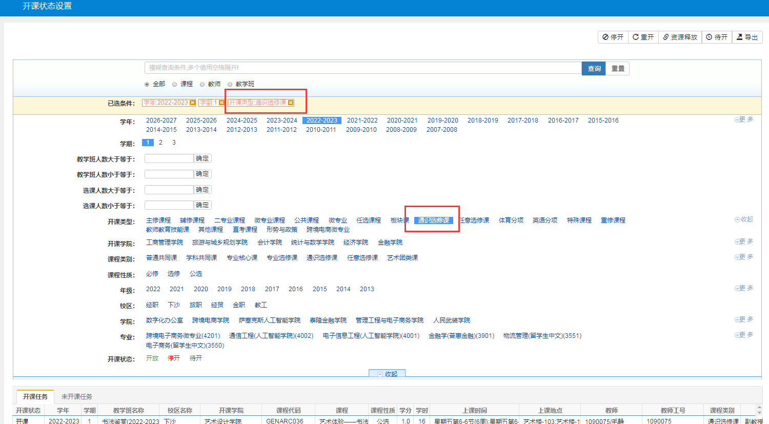
如需查询处理结果，可点到“未开课任务”的界面，再点击“查询”，可在以下界面看到被处理为“暂停一学期的课程”。
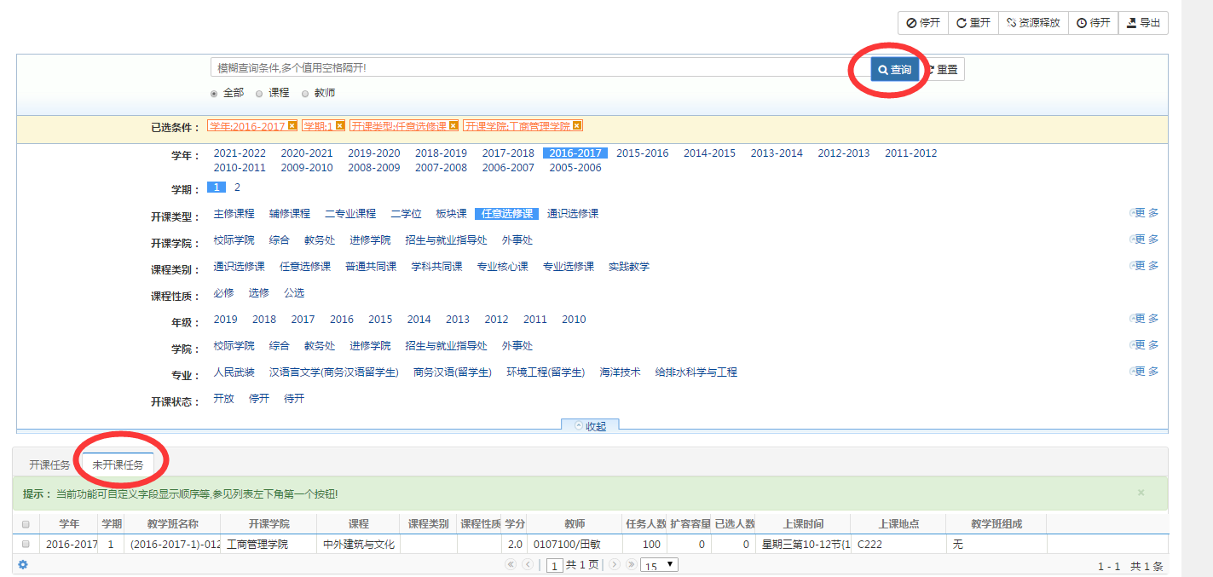
三、教学任务填报完成
所有修改完成后，各学院请仔细审核任务，审查无误后，在【教学计划管理】菜单下选择【任务落实查询】，选择学年“2025-2026”学期“1”和“开课学院”，开课类型选择“通识选修课”在开课状态里可以查看到课程的处理情况，任务填报完成后，不准擅自对系统中的任务作任何改变。
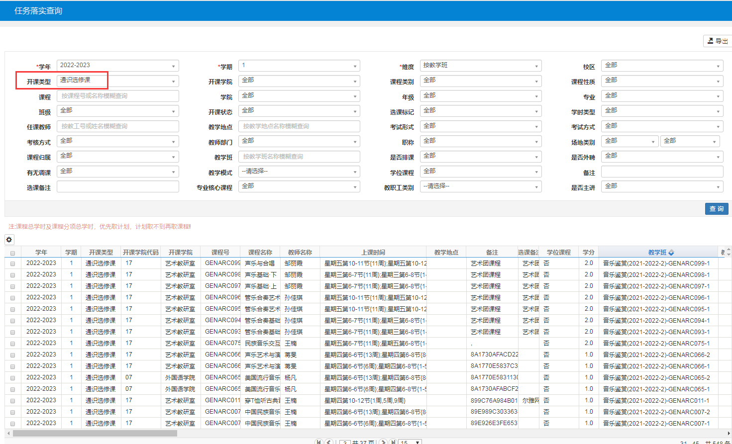
下学期通识课能否开课将根据学生选课的人数来确定，第二轮选课结束后教务处会将选课情况通知各学院（部、室）。
任务安排中若有问题，请及时与教务处教学运行中心联系。联系人：杨天添，电话：28877216。

教 务 处
2025年5月12日

